**목차**

**1. 기능별분류**

**2. DataBase**

**3. 패키지 구조**

**4. XML 설정문서 관계**

**5. 요구사항 명세서**

**기능별분류**

**테이블 구조**

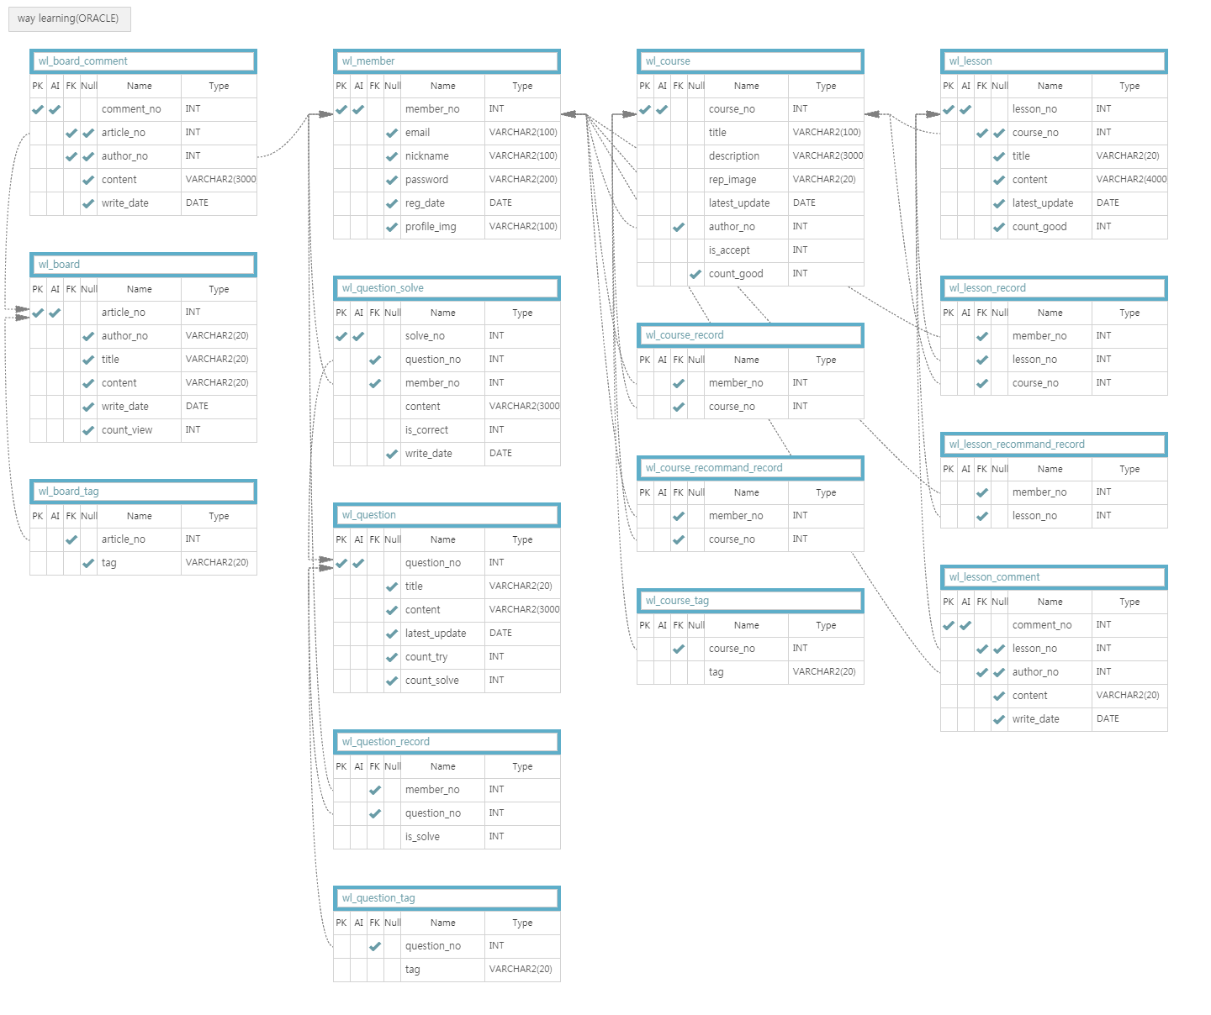

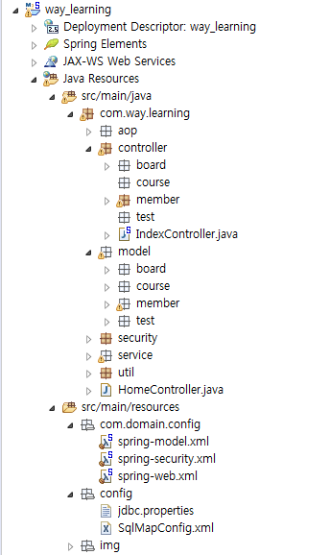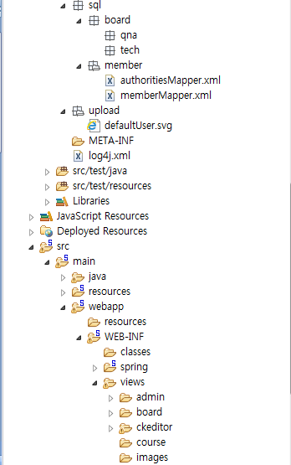**패키지 구조**

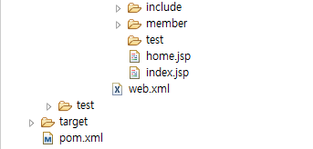

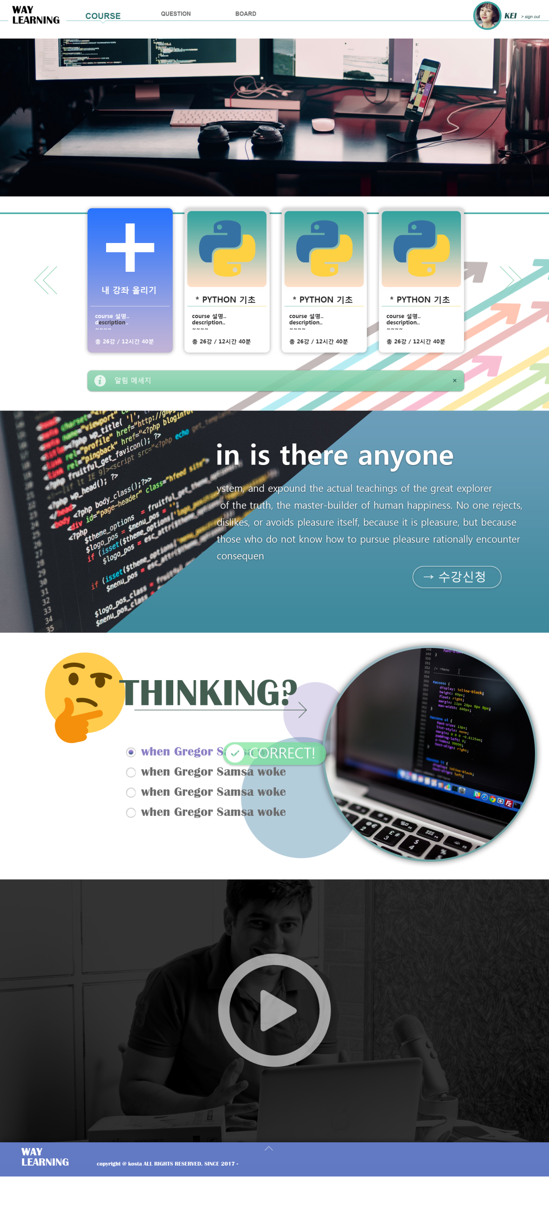메인페이지

**XML 설정문서 관계**

**spring-model.xml**

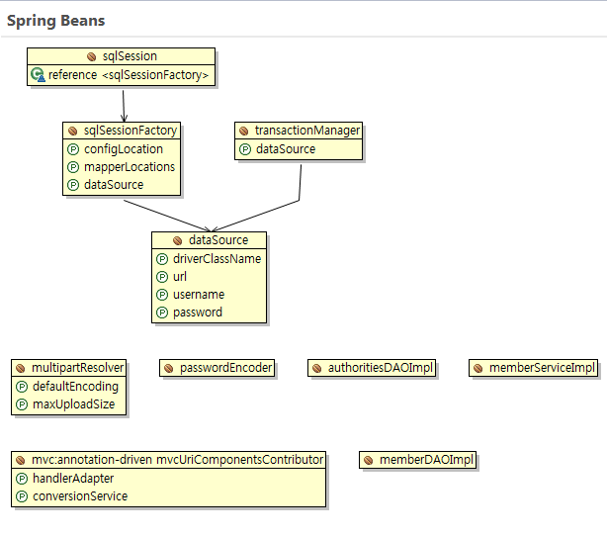

**spring-web.xml**

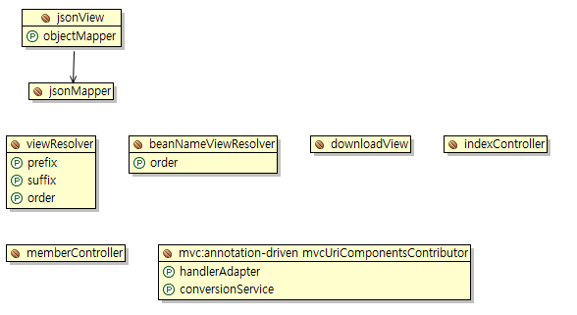

**spring-security.xml**

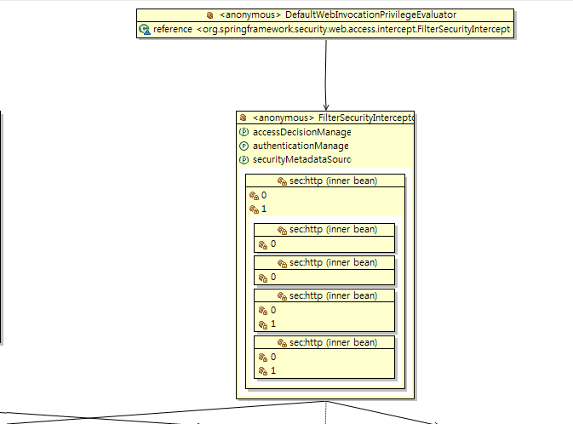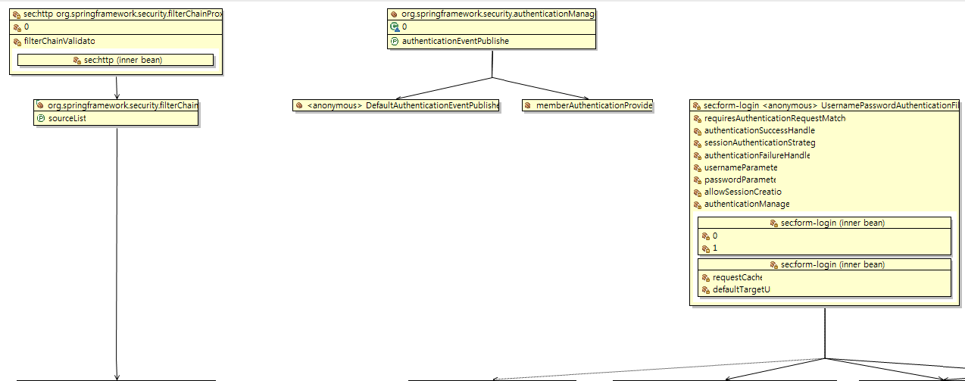

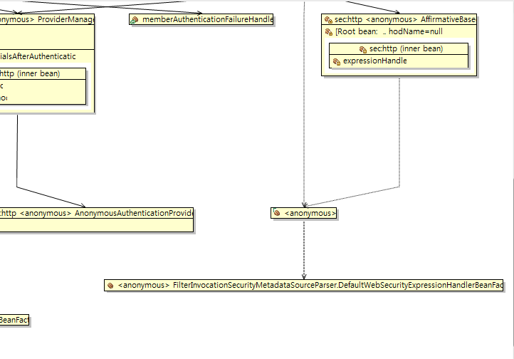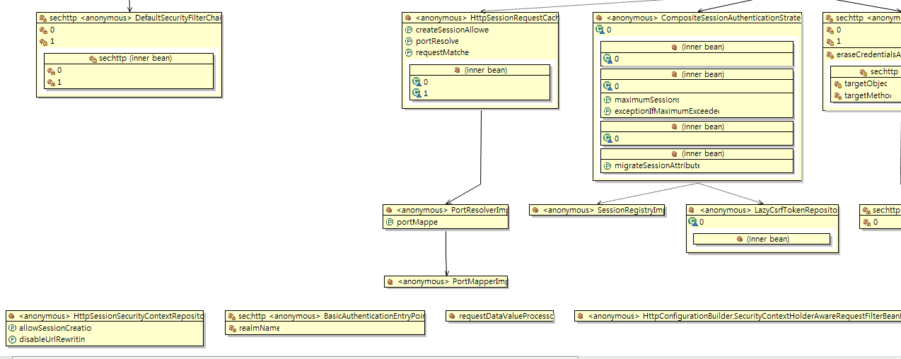

**요구사항 명세서**

**1.인증**

-회원가입

|  |  |  |
| --- | --- | --- |
| 회원가입 버튼(회원정보 입력 페이지 이동) | **#id101** | □ |
| 필수사항: 아이디,이메일,패스워드 , 선택사항: 프로필 사진 | **#id102** | □ |
| 아이디 중복검사 (중복 확인Ajax) | **#id103** | □ |

-로그인

|  |  |  |
| --- | --- | --- |
| 아이디 & 패스워드 입력 | **#id104** | □ |
| 로그인 버튼 입력(틀릴시 수정요구사항 출력) | **#id105** | □ |
| 메인 페이지로 이동 | **#id106** | □ |

1)회원가입

|  |  |  |
| --- | --- | --- |
| 회원가입 버튼(회원정보 입력 페이지 이동) | **#id107** | □ |
| 필수사항: 아이디,이메일,패스워드 , 선택사항: 프로필 사진 | **#id108** | □ |

2)아이디 찾기

|  |  |  |
| --- | --- | --- |
| 필수값(이메일) 입력화면& 아이디 화면 출력 | **#id109** | □ |

3)비밀번호 찾기

|  |  |  |
| --- | --- | --- |
| 필수값(아이디,이메일) 입력화면 & 임시 패스워드 이메일 전송 | **#id110** | □ |

-로그아웃

|  |  |  |
| --- | --- | --- |
| 메인 페이지로 이동 | **#id111** | □ |

-마이페이지

1)나의 강의실

①학습 중인 과정

|  |  |  |
| --- | --- | --- |
| 번호, 과정명,진도율 | **#id112** | □ |

②학습 완료된 과정(복습가능)

|  |  |  |
| --- | --- | --- |
| 번호, 과정명, 진도율 | **#id113** | □ |

2)최근 활동

|  |  |  |
| --- | --- | --- |
| 좋아요 한 링크 목록 | **#id114** | □ |

3)내가 참여한 문제

①맞은 문제

|  |  |  |
| --- | --- | --- |
| 맞은 문제 번호 출력 | **#id115** | □ |

②틀린 문제

|  |  |  |
| --- | --- | --- |
| 틀린 문제 번호 출력 | **#id116** | □ |

4)개인정보 수정

|  |  |  |
| --- | --- | --- |
| 이메일, 패스워드, 프로필 사진 | **#id117** | □ |

5)회원탈퇴

|  |  |  |
| --- | --- | --- |
| 필수값(패스워드) | **#id118** | □ |

-관리자 화면

①코스 승인

|  |  |  |
| --- | --- | --- |
| 강사가 올린 코스 승인여부 결정+일정 활동점수 이상자들에 한해 instructor 로 전환 | **#id119** | □ |

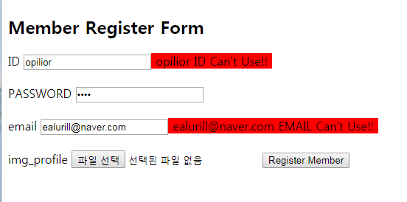

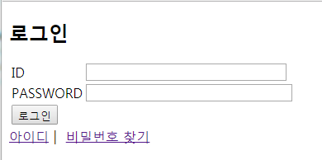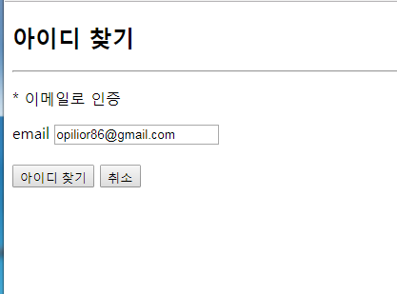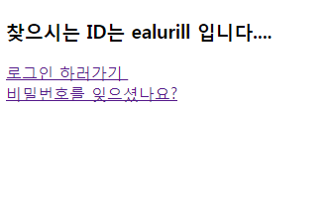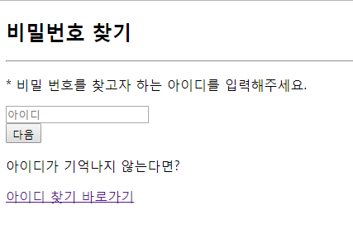

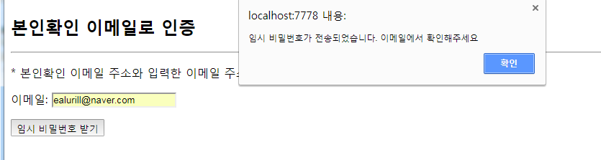

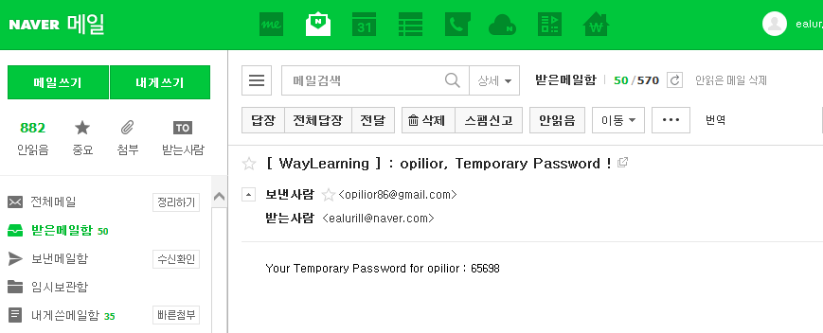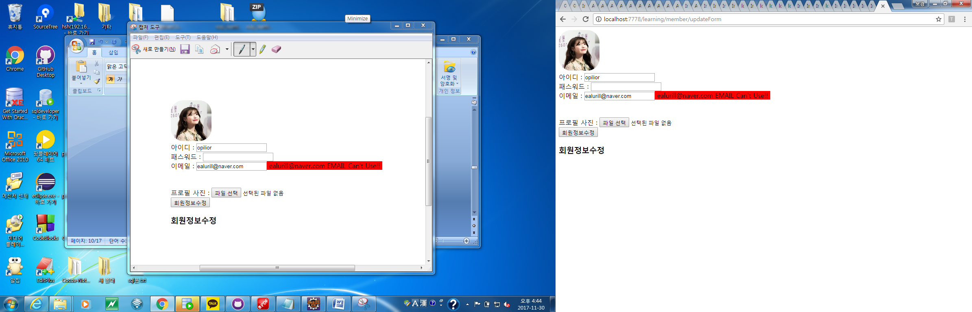

**2.강좌**

- 강좌 올리기

1) 코스등록

①강의 등록

|  |  |  |
| --- | --- | --- |
| veiw: 해시태그, 코스 ,코스설명, 총 00강/ 00시간 00분, 강사이름,강사프로필사진, 이 코스 추천하기,강좌제목, 현재시각,동영상, 수업의 목적/내용, 선행학습/ 내용,웹애플리케이션 만들기 | **#id201** | □ |

2) 관리자에게 승인요청

|  |  |  |
| --- | --- | --- |
| 관리자페이지의 승인요청 목록에 게시 | **#id202** | □ |

3) 코스 삭제

|  |  |  |
| --- | --- | --- |
| 필수값(패스워드) | **#id203** | □ |

4) 코스 수정

|  |  |  |
| --- | --- | --- |
| 필수값(패스워드) | **#id204** | □ |

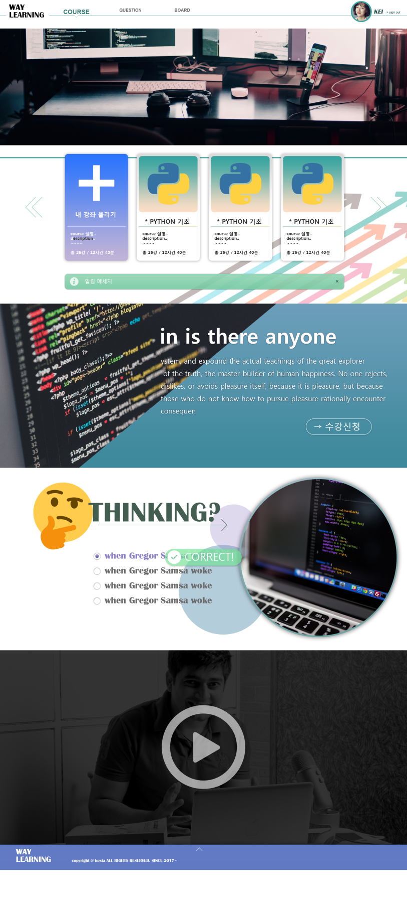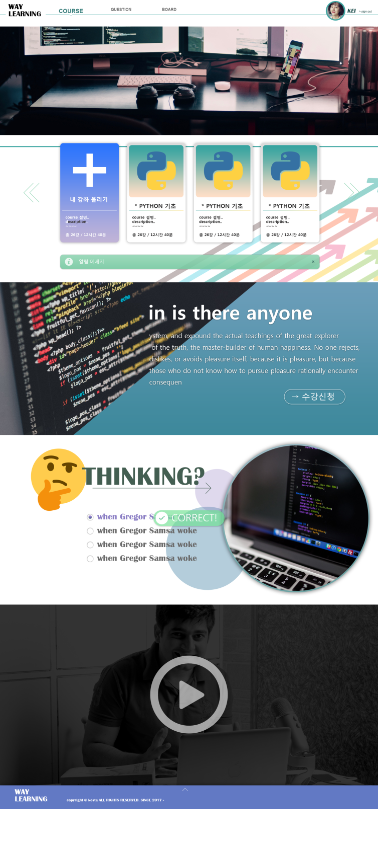

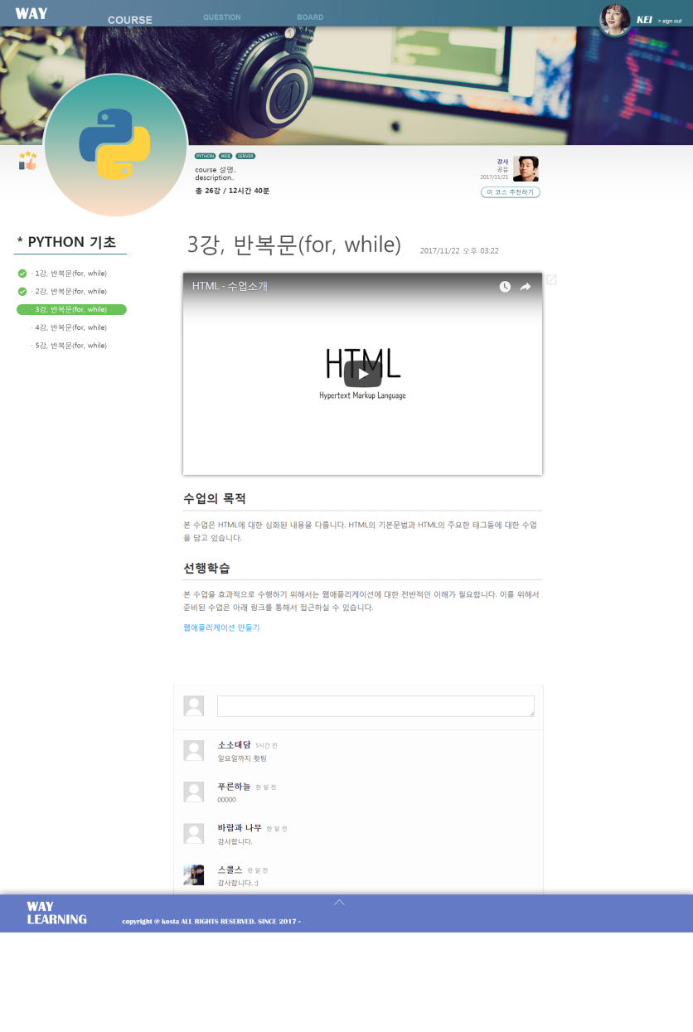

**클릭 하면**

**마이페이지 리스트 업**

**3.문제**

- 문제목록

|  |  |  |
| --- | --- | --- |
| view: 문제번호, 제목,정답, 제출수, 정답비율 (객관식, 단답형, 서술형) | **#id301** | □ |

1) 문제

|  |  |  |
| --- | --- | --- |
| 문제 게시 +문제 풀시 유저 활동점수 상향조정(aop) | **#id302** | □ |

2) 입력

|  |  |  |
| --- | --- | --- |
| Coding Tool | **#id303** | □ |

3) 출력

|  |  |  |
| --- | --- | --- |
| 츨력값 게시 | **#id304** | □ |

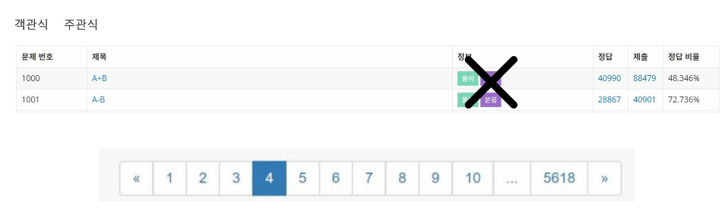

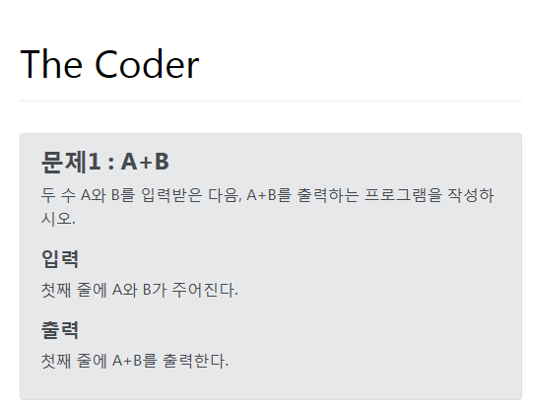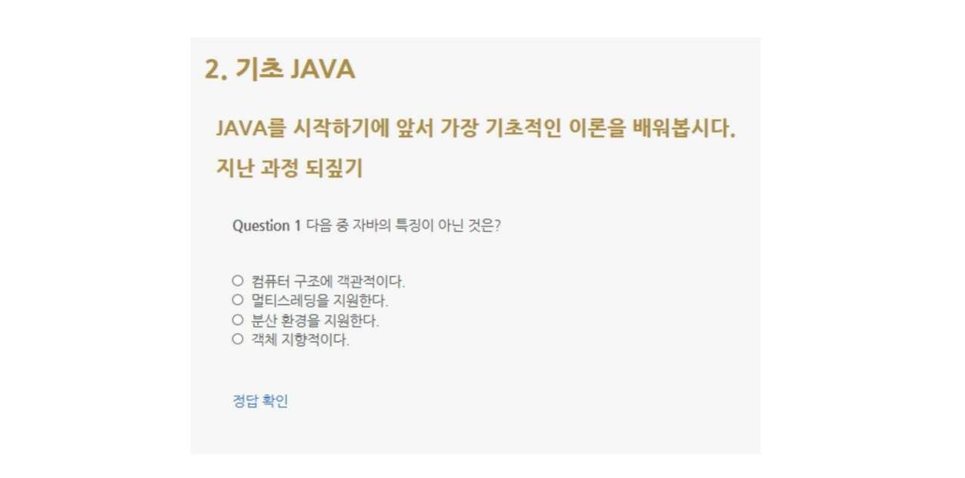**객관식 코딩형**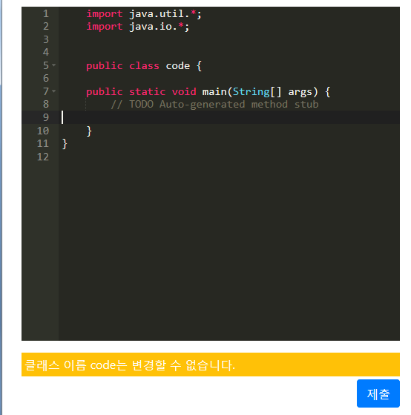

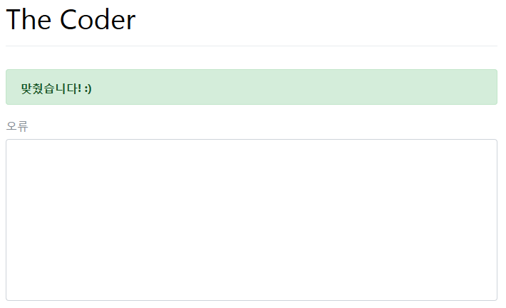

**4.게시판**

- Q&A

1)글 목록

|  |  |  |
| --- | --- | --- |
| 글번호, 제목, 해시태그, 좋아요와 리플수, 활동점수, 프로필 사진,아이디,게시일  (최신순,댓글순 조회순 으로 sorting 가능) | **#id401** | □ |

①게시글읽기

|  |  |  |
| --- | --- | --- |
| 필수사항: 해시태그,좋아요기능과 sum표시 , 좋아요 클릭시 유저 활동점수  상향조정(aop) | **#id402** | □ |

②게시글 수정

|  |  |  |
| --- | --- | --- |
| 수정버튼(수정 후 결과 확인) / 취소버튼(게시글 페이지로 이동) | **#id403** | □ |
| 수정권한: 게시자,관리자 | **#id404** | □ |

③게시글 삭제

|  |  |  |
| --- | --- | --- |
| 삭제 후 결과 확인 | **#id405** | □ |
| 삭제권한: 게시자,관리자 | **#id406** | □ |

④답글 읽기

|  |  |  |
| --- | --- | --- |
| 필수사항: 좋아요기능과 sum표시 , 좋아요 클릭시 유저 활동점수 상향조정(aop) | **#id407** | □ |

⑤답글 쓰기

|  |  |  |
| --- | --- | --- |
| 아이디,프로필 사진,활동지수 ,글내용, 등록버튼+리플 게시자 활동점수 상향조정(aop) | **#id408** | □ |

⑥답글 수정

|  |  |  |
| --- | --- | --- |
| 수정버튼(수정 후 결과 확인) / 댓글 수정 취소버튼, 수정권한: 리플자,관리자 | **#id409** | □ |

⑦답글 삭제

|  |  |  |
| --- | --- | --- |
| 삭제권한: 리플자,관리자 | **#id410** | □ |

2)게시글 작성

|  |  |  |
| --- | --- | --- |
| 프로필 사진,아이디, 글번호,제목, 해시태그+글 게시자 활동점수 상향조정(aop) | **#id411** | □ |

-Tech

1)글 목록

|  |  |  |
| --- | --- | --- |
| 글번호, 제목, 해시태그, 좋아요와 리플수, 활동점수, 프로필 사진,아이디,게시일  (최신순,댓글순 조회순 으로 sorting 가능) | **#id401** | □ |

①게시글읽기

|  |  |  |
| --- | --- | --- |
| 필수사항: 해시태그,좋아요기능과 sum표시 , 좋아요 클릭시 유저 활동점수  상향조정(aop) | **#id402** | □ |

②게시글 수정

|  |  |  |
| --- | --- | --- |
| 수정버튼(수정 후 결과 확인) / 취소버튼(게시글 페이지로 이동) | **#id403** | □ |
| 수정권한: 게시자,관리자 | **#id404** | □ |

③게시글 삭제

|  |  |  |
| --- | --- | --- |
| 삭제 후 결과 확인 | **#id405** | □ |
| 삭제권한: 게시자,관리자 | **#id406** | □ |

④답글 읽기

|  |  |  |
| --- | --- | --- |
| 필수사항: 좋아요기능과 sum표시 , 좋아요 클릭시 유저 활동점수 상향조정(aop) | **#id407** | □ |

⑤답글 쓰기

|  |  |  |
| --- | --- | --- |
| 아이디,프로필 사진,활동지수 ,글내용, 등록버튼+리플 게시자 활동점수 상향조정(aop) | **#id408** | □ |

⑥답글 수정

|  |  |  |
| --- | --- | --- |
| 수정버튼(수정 후 결과 확인) / 댓글 수정 취소버튼, 수정권한: 리플자,관리자 | **#id409** | □ |

⑦답글 삭제

|  |  |  |
| --- | --- | --- |
| 삭제권한: 리플자,관리자 | **#id410** | □ |

2)게시글 작성

|  |  |  |
| --- | --- | --- |
| 프로필 사진,아이디, 글번호,제목, 해시태그+글 게시자 활동점수 상향조정(aop) | **#id411** | □ |

